Crea en tu equipo una carpeta llamada Miproyecto. Izan García Iglesias
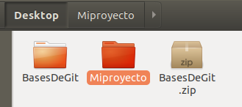

Crea un programa en Python de un tema que tú quieras y guárdalo en la carpeta creada en el punto anterior. Este programa deberá tener tres ficheros:
a. main.py → Programa principal.
b. funciones.py → Donde tengas algunas funciones auxiliares.
c. config.py → Donde definas variables de configuración (ej: título, colores, parámetros).

En la carpeta Miproyecto:
a. Inicializa un repositorio con git init.
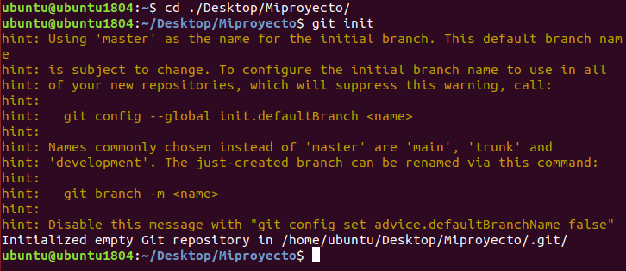
b. Muestra la carpeta oculta .git que se ha creado (Ctrl+H).
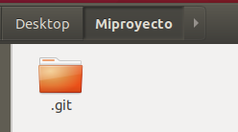
c. Crea una primera versión de tu programa llamada “Versión Inicio”.
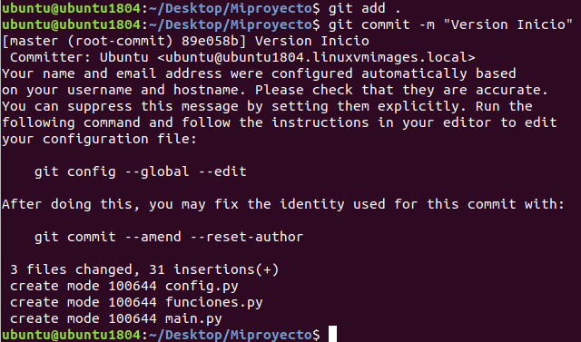

Crea un nuevo fichero llamado manual.txt, donde expliques cómo funciona tu programa.
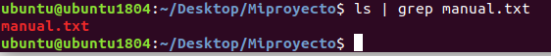
a. Añade el fichero al área de preparación.

b. Saca el fichero del área de preparación, modifica el contenido del fichero y vuélvelo a meter al área de preparación.

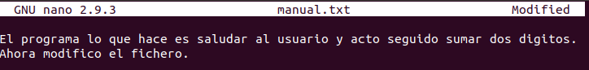
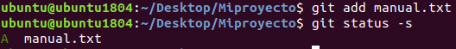

c. Crea una nueva versión en tu repositorio llamada “Versión Manual”.
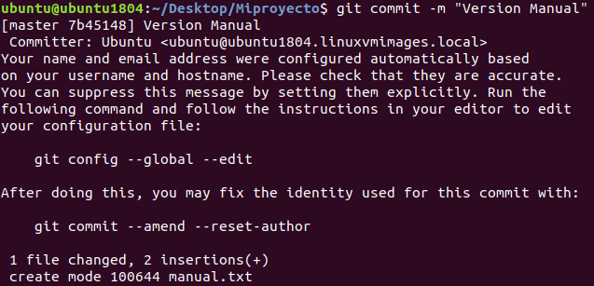

Modifica el fichero config.py para cambiar alguna variable de configuración (por ejemplo, color, título o texto).
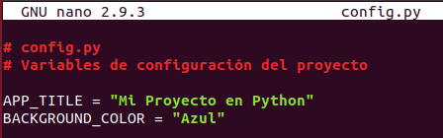
a. Crea una nueva versión en tu repositorio llamada “Versión config modificada”.
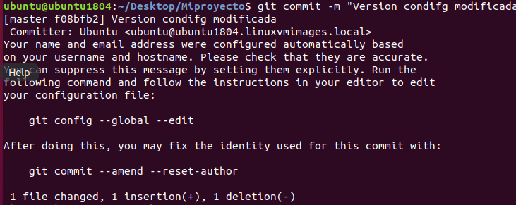
b. Muestra todas las versiones creadas con su número de identificación (git log).
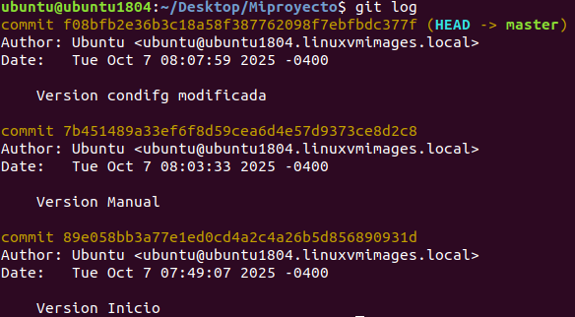
c. Compara el contenido del fichero config.py de esta versión del repositorio con la versión del repositorio “Versión Inicio”.
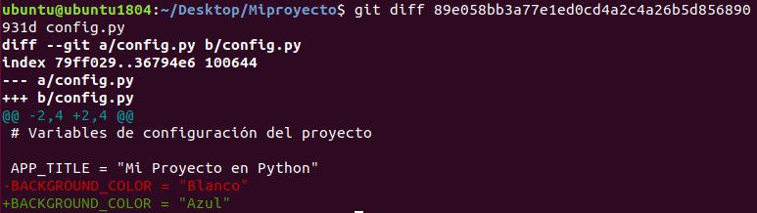

d. Compara solo los nombres de los ficheros que han cambiado entre estos dos commits.

Añade un nuevo fichero llamado autor.txt con tus datos. Además, modifica main.py para añadir un print() donde cuentes algo que te guste.
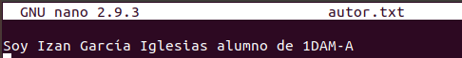
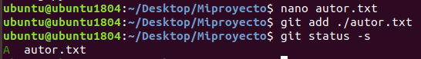
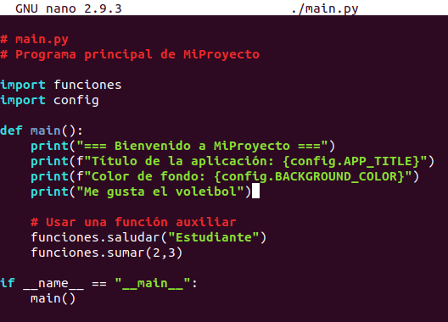

a. Crea una nueva versión en tu repositorio llamada “Versión misdatos”.
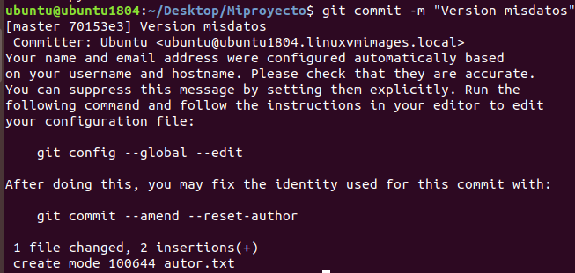
Aquí no muestra el mensaje de un fichero modificado porque se me olvidó añadir el main.py modificado al staging area y lo añadi mas tarde y volvi a hacer el commit.

b. Modifica otra vez main.py:
c. Añade otro print() donde puedes añadir lo que quieras.
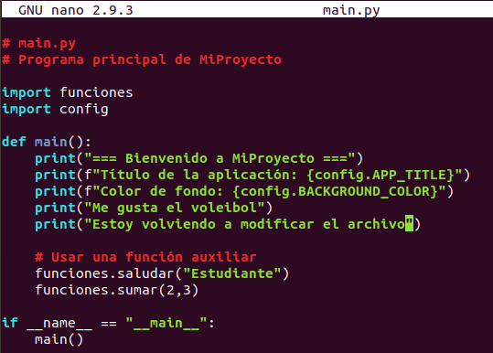
d. Añade main.py al área de preparación.
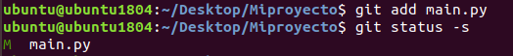
e. En main.py del área de trabajo, modifica de nuevo el print() y añade un mensaje diferente.
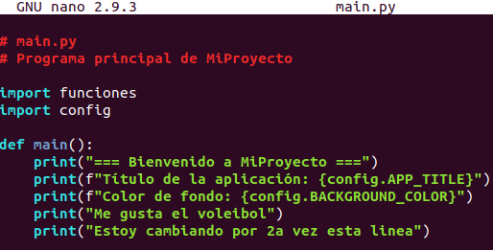

Compara el fichero main.py entre las diferentes áreas:
a. Área de trabajo → área de preparación.
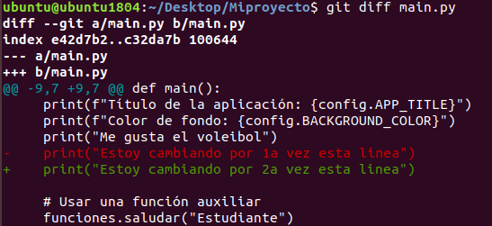

b. Área de preparación → último commit.
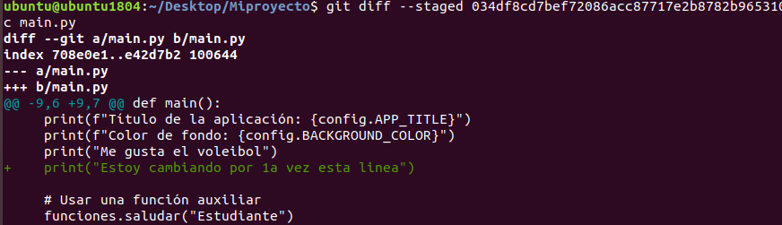
c. Área de trabajo → último commit.
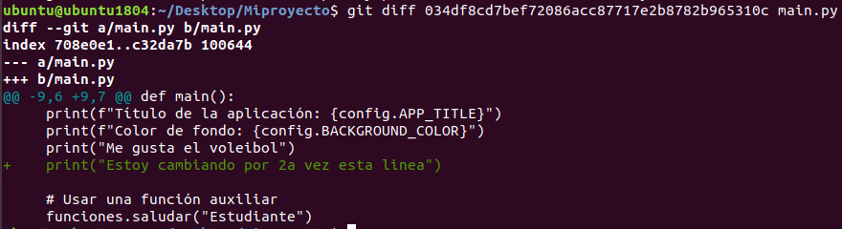

Vuelca el fichero main.py que está en el área de preparación al área de trabajo, de forma que se pierdan los cambios realizados.
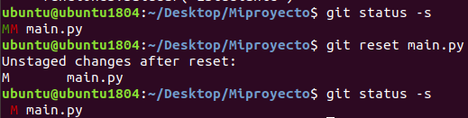

Añade al área de preparación todos los ficheros del área de trabajo.
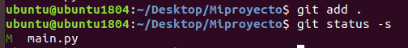

a. Vuelca al área de trabajo la versión “Versión inicio” con un git checkout. Mira dónde está el HEAD del repositorio.
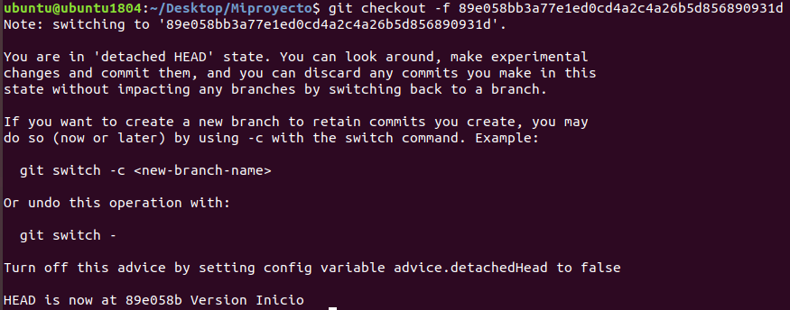
En la última línea podemos ver que el HEAD ahora es la versión inicio
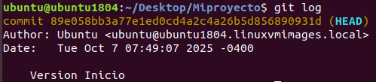
b. Revisa cómo han quedado los ficheros main.py, funciones.py y config.py en el área de trabajo. Indica si los ficheros añadidos después de la “Versión inicio” siguen existiendo.

Los ficheros main.py, funciones.py y config.py están como cuando los añadimos por primera vez, al igual que el main.py no tiene las modificaciones que hicimos, los ficheros que se añadieron después de la versión inicio se han perdido.

c. Comprueba qué ficheros están aún en el área de preparación.
No ha quedado ningún fichero en el área de preparación.

d. Vuelve a volcar todo el contenido de la versión “Versión misdatos” y valida que es el nuevo HEAD.
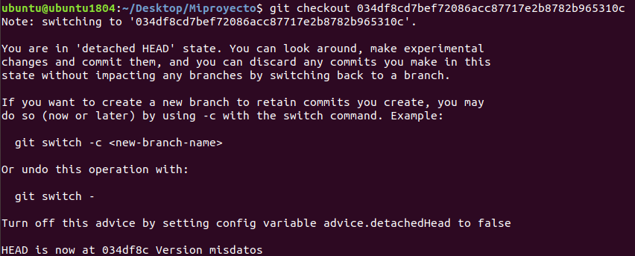

Crea una nueva versión llamada “Versión Inicio Modificada” de todo el contenido.

He creado un fichero nuevo y lo he añadido al área de preparación porque si no me daba error al hacer el commit ya que me decía que no había nada que “commitear”.
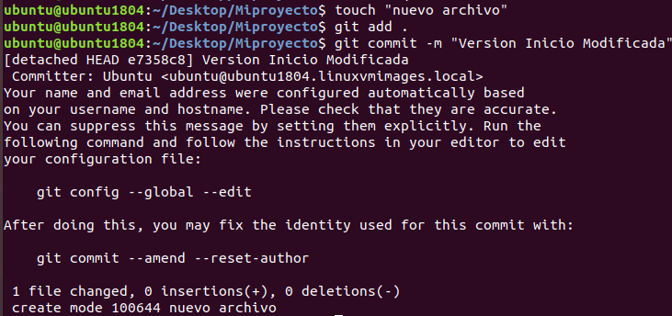

a. Crea una copia de esta versión en una carpeta aparte de tu repositorio.

Elimina todas las versiones menos la “Versión inicio”, y vuelca el contenido al área de trabajo de forma que todo se quede como estaba en esta versión, incluso desaparezcan los ficheros posteriores creados.git

Primero hago un git checkout ya que en ejercicios anteriores me he movido y me he separado del master, así que con el git checkout master tengo el head en el master.
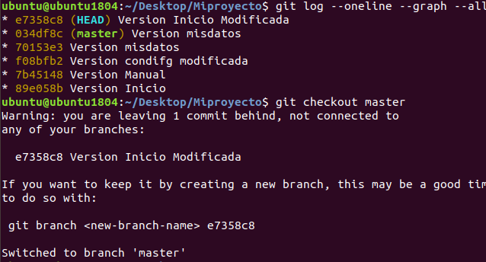
Hacemos un git -log y podemos ver que el head ahora está en el master

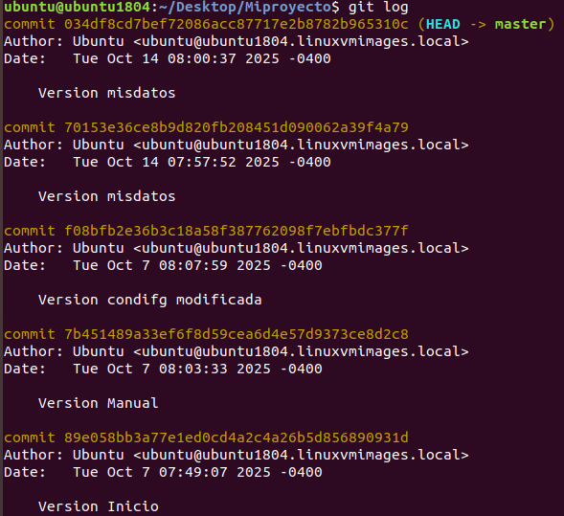

Hacemos un git reset y el id del commit “Versión Inicio” para borrar todos los commits posteriores a la “Versión Inicio”

